# *Brownův pohyb a difúze*

1. Co je to Brownův pohyb a uveď jeden příklad:

__________________________________________________________________________________________________________________________________________________________

1. Co je to difúze a uveď jeden příklad:

________________________________________________________________________________________________________________________________________________________

1. Objasni, proč se kostka cukru rychleji rozpustí v teplé vodě než ve studené? O jaký děj jde?

____________________________________________________________________________  
____________________________________________________________________________  
____________________________________________________________________________

1. Stříkni do rohu třídy libovolný parfém. Napiš, co pozoruješ, a urči, o jaký děj jde.

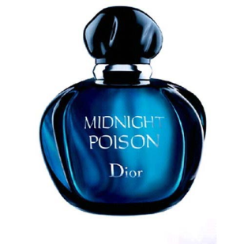________________________________________________________________________________________________________________________________________________________________________________________________________________________________________________________________________________________________________________________

1. Do kádinky nalij studenou vodu, poté do ní vsyp pár zrnek hypermanganu (manganistanu draselného). Zakresli v jednotlivých intervalech, co pozoruješ

**na začátku**

**po 2 min**

**po 4 min**

**po 6 min**



Vypracoval………………………………………….. třída…………………